【ご案内】松山三越支部バスレクレーション

【日程】 5月17日（水）8：00～19：00
【場所】高知県「商業視察（高知大丸・商店街）」
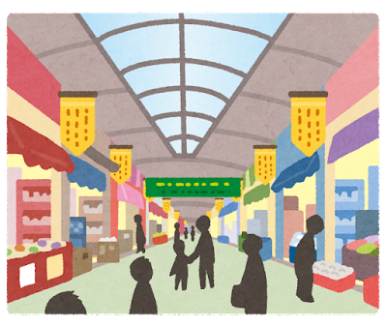

【予定スケジュール】
8：00 集合・出発
「お城下P前集合」
10：30 到着「高知大丸前」
10：30～16：25自由行動
16：30集合・出発
19：00松山三越着
「お城下P前解散」
申し込みは、Teamsか横の申し込み用紙に記載してください。
「お名前」・「ショップ名」・「ショップの内・外線」「当日連絡が付く電話番号」
【参加費】
組合員 3000円
非組合 4000円

